## 環境準備

* 已經完成HOL – Stream Analytics

## 輸出結果到Blob

* 先準備一個文字檔，名為rule.json，其內容如下

{"RuleId":"Type1", "DeviceId":"device102", "Type":0}

{"RuleId":"Type2", "DeviceId":"device103", "Type":0}

* 將檔案上傳到Blob；您可以透過Visual Studio的Cloud Explorer來上傳或管理Blob。或使用第三方軟體例如Storage Explorer及CloudXplorer等。
  + Cloud Explorer的方式請參考Tools - 00 - VS Cloud Explorer - Upload File to Blob.docx
* 登入<https://manage.windowsazure.com>
* 建立新的Stream Analytics Job

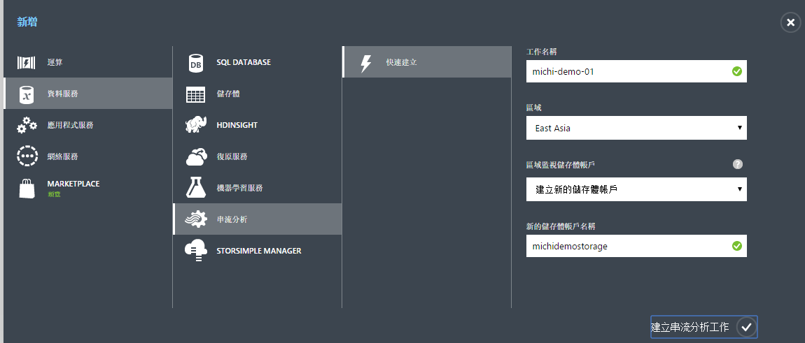

* 切換到輸入頁簽

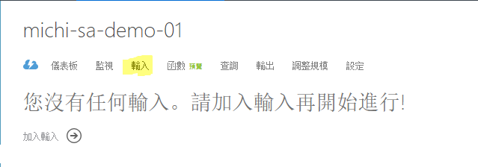

* 新增一個資料流輸入

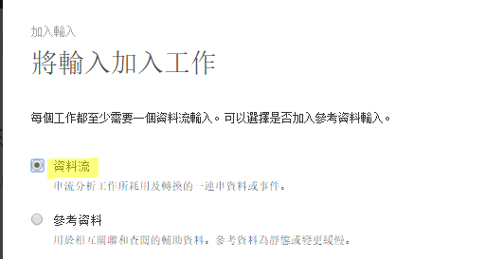

* 選擇來源為IOT Hub

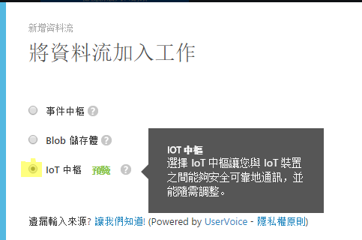

* 給予此Input一個名稱，此名稱會用於後面查詢語法

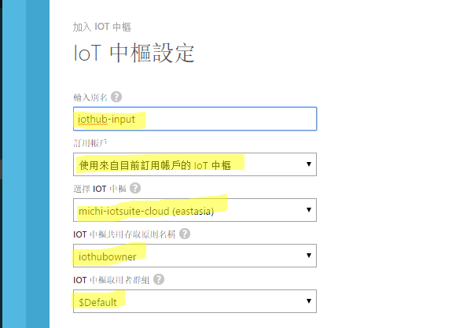

* 保留預設值

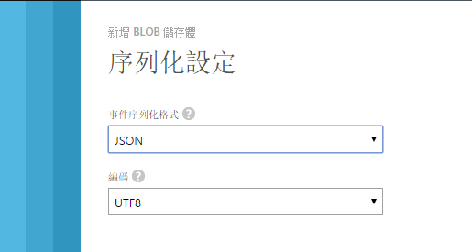

* 按下確定完成新增
* 重複上述步驟，新增一個輸入，其類型為Reference Data名稱為iothub-ref-data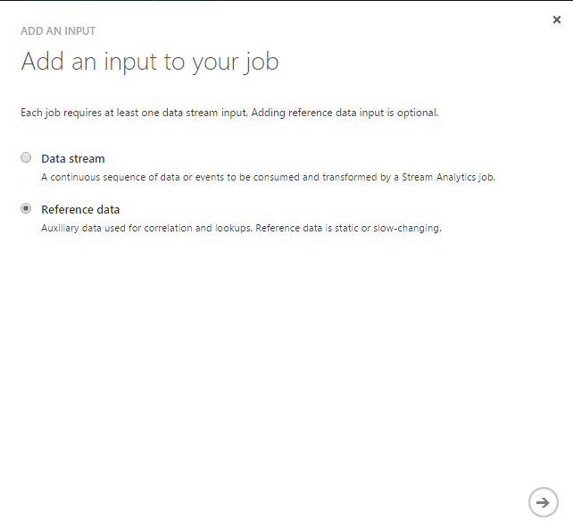
* 指定Blob來源，並指定檔案為先前上傳的檔案位置

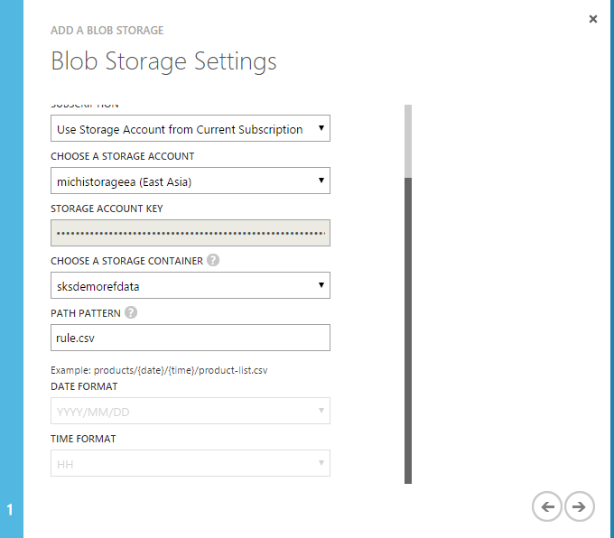

* 由於剛剛上傳的檔案為Json檔；在第三頁指定期格式為Json

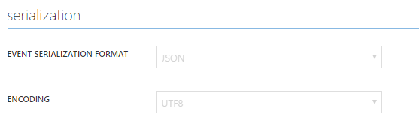

* 按下確定建立完成
* 切換到輸出頁簽

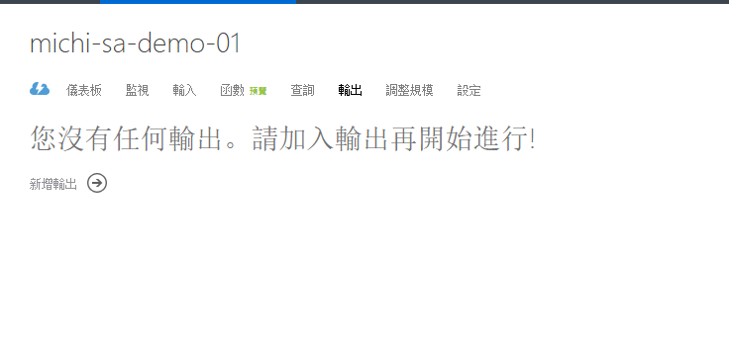

* 新增一個輸出，選擇輸出到Blob(檔案)

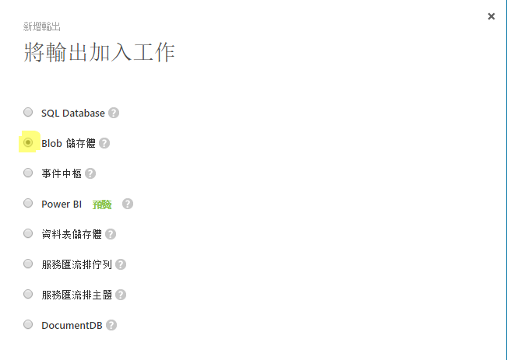

* 如果沒有現有的Storage，可以在這裡建立一個新的Storage Account。
  + 儲存體的名稱必須小寫，且不可重複。
  + 容器名稱必須小寫，不可有特殊字元。

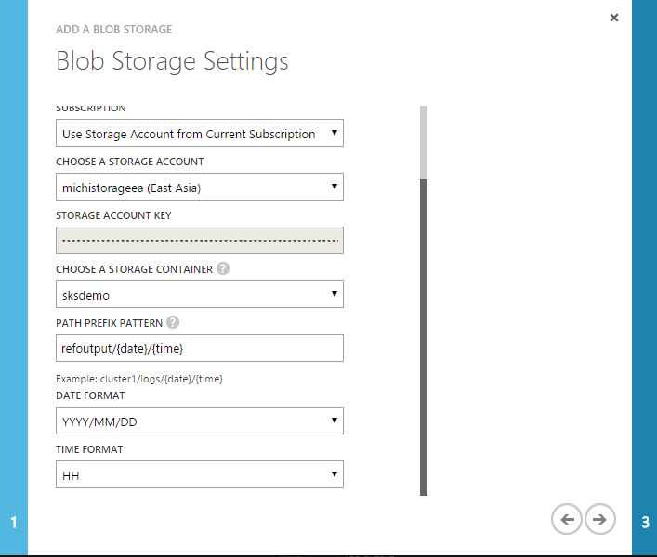

* 指定輸出為CSV格式，並以逗號分隔

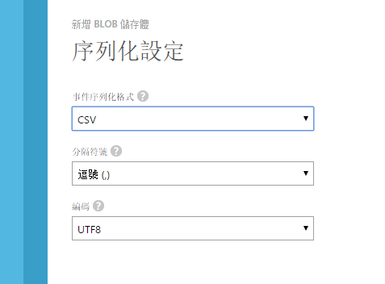

* 按下確定完成新增
* 切換到查詢頁簽

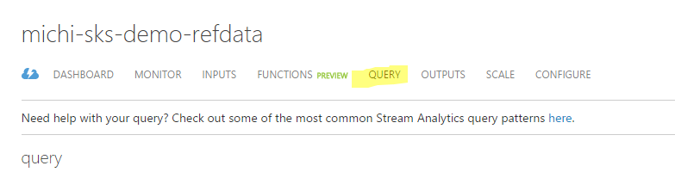

* 在編輯區域輸入以下語句然後存檔
  + 在Stream Analytics中，Reference Data是JOIN語句唯一不需要使用Time bound function的例外

SELECT

streaming.DeviceId, streaming.Type

FROM

[iothub-input] streaming

Join

[input-ref-data] ref

On

streaming.DeviceId = ref.DeviceId AND streaming.Type = ref.Type

* 按下執行讓Stream Analytics開始工作